

BİLGİ KAYNAĞI YERLEŞTİRME VE RAF OKUMA DOKÜMANI

1. Sırt Etiketlerinde Yer Alan Ögeler ve Raf Yerleştirmede Gözönünde Bulundurulması Gereken Noktalar:

Sınıflama Numarası:

Sınıflama Numarası bilgi kaynaklarının yerleşim düzenini sağlar. Sınıflama numarası harf ve rakamlardan oluşan “Amerikan Kongre Kütüphanesi Sınıflama Sistemi”ne göre verilir. Harfler genel konuları, rakamlar alt konuları, ilave harf ve rakamlar ise alt grupları ifade eder. Ayrıca sınıflama numarası 2 ve 3 haneli olabilmektedir.

Örnek.

QA Ana konu N Ana konu

303 Alt konu 332 Alt konu

.G33 Alt grup

Kitaplar, A-Z’ye alfabetik sıra bütünlüğü içerisinde, alt konular ise rakamların büyüklüğüne göre yerleştirilir.

Örnek

AC AC B B CB N T ZA

141 145 48 1246 156 6853 385 3075

Alt grupda bulunan harfler A-Z’ye alfabetik sıra bütünlüğü içerisinde, rakamlar ise rakamların büyüklüğüne göre değil ondalık sisteme göre yerleştirilir.

Örnek 1

QA QA QA QA QA

76.575 76.575 76.575 76.575 76.575

.M85 .M851 .M852 .M856 .M86

Burada sıralarsak;

Yanlış Doğru

.M85 .M85
.M86 .M851
.M851 .M852
.M852 .M856
.M856 .M86

Örnek 2

HC HC HC HC HC

492 492 492 492 492

.E266 .E29 .E295 .E46 .E75

Burada sıralarsak;

Yanlış Doğru

.E29 .E266
.E46 .E29
.E75 .E295
.E266 .E46
.E295 .E75

Görüldüğü üzere, rakamların bütünlüğü gözönüne alınmaz (46, 266 gibi), rakamlar tek tek dikkate alınarak sıralanır.

Sınıflama numarasında “.”dan sonraki rakamlarda, yukarıdaki örneklerde olduğu gibi ondalık sisteme göre yerleştirilir.

Örnek.

HC HC HC HC HC HC HC

415.15 415.2 415.23 415.25 415.3 415.35 415.7

Burada sıralarsak;

Yanlış Doğru

.2 .15
.3 .2
.7 .23
.15 .25
.23 .3
.25 .35
.35 .7

Kitap Numarası:

Kitap numarası, belirli konudaki bilgi kaynaklarının konu düzenlenmesine yardımcı olan yazar adının veya temel girişin ilk ögesinden oluşan bir ek düzenlemedir. Kitap numarası, “Cutter Tablosu”na göre verilir. Aşağıda verildiği gibi iki durumu vardır.

Örnek.

1. durum: 2. Durum

N Ana konu PE Ana konu

32 Alt konu 1115 Alt konu
.G33 Alt grup .H37 Kitap numarası
K56 Kitap numarası

Ayrıca, kitap numarası da, yukarıdaki örneklerde olduğu gibi ondalık sisteme göre yerleştirilir.

Örnek.

DR DR DR DR DR DR DR

592 592 592 592 592 592 592

.K4 .K4 .K4 .K4 .K4 .K4 .K4

A36 A471 A76 A8521 A867 A8697 A94

Burada sıralarsak;

Yanlış Doğru

A36 A36
A76 A471
A94 A76
A471 A8521
A867 A867
A8521 A8697
A8697 A94

Yayın Tarihi:

Yayının yayınlandığı tarihi gösteren ve farklı edisyonları birbirinden ayıran bir ögedir. Konusal düzenlemeden sonra yayın tarihinin büyüklüğü gözönüne alınarak yayınlar raflara yerleştirilir.

Örnek.

QA QA

802 802

.W47 .W47

1987 1997

Cilt Bilgisi:

Birden çok fiziki bütünlükte devam eden yayınları belirler. Cilt bilgisi, yer numarasının altına yazılır. “v.” kısaltılması yapılır. Raf yerleştirmede gözönünde bulundurulur.

Örnek.

AE AE AE AE

75 75 75 75

.A53 .A53 .A53 .A53

1986-90 1986-90 1986-90 1986-90

v.1 v.2 v.3 v.4

Kopya Bilgisi:

Bir bilgi kaynağından kaç adet bulunduğunu gösterir. “copy” ibaresi yer numarasının altına yazılır. Raf yerleştirmede ana kaynağın yanına kopyaları aşağıdaki sıralama gözönünde bulundurularak yan yana yerleştirilir.

Örnek.

QD QD QD QD

31.2 31.2 31.2 31.2

.E22 .E22 .E22 .E22

1999 1999 1999 1999

copy 2 copy 3 copy 4

Tanımlayıcı Bilgiler:

Ek ve index gibi tanımlayıcı bilgi kaynaklarını tanımlamak için kullanılır. Bu bilgiler yer numarasının altına “supl.” “index” gibi ibareler kullanılarak yazılır. Yayının ekleri, rafda yanına gelecek şekilde aşağıdaki sıralama gözönünde tutularak yanına yerleştirilir.

Örnek.

N N

5300 5300

.G25 .G25

1996 1996

suppl.

2. Yeni Eklenen Bilgi Kaynaklarının Yerleşimi:

2. İade Edilen Bilgi Kaynaklarının Yerleşimi:

Bilgi kaynakları “İade Raf”ından alınır,

Multimedya bilgi kaynağı ise öncelikle kaynaklar temizlenir, hasar saptanır ise prosedür doğrultusunda işlem yapılır,

Basılı kaynak ise fiziksel hasar denetimi yapılır, hasar saptanır ise prosedür doğrultusunda işlem yapılır,

Fiziksel sorunu olmayan ve/veya fiziksel hasarı çözülen bilgi kaynaklarının barkod ve ödünç durumu denetimi aşağıdaki şekilde yapılır.

Milenyum sistemine “milcat/milcat” yazılarak girilir.

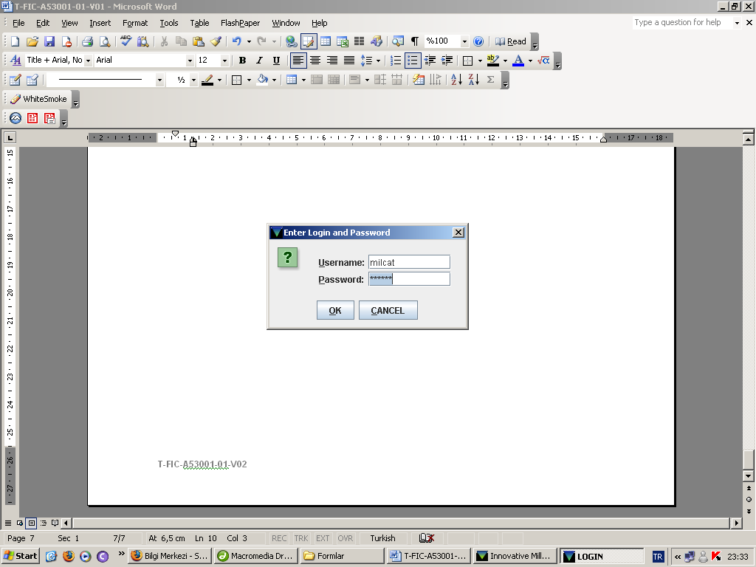

Kullanıcı adı ve şifre girilir,

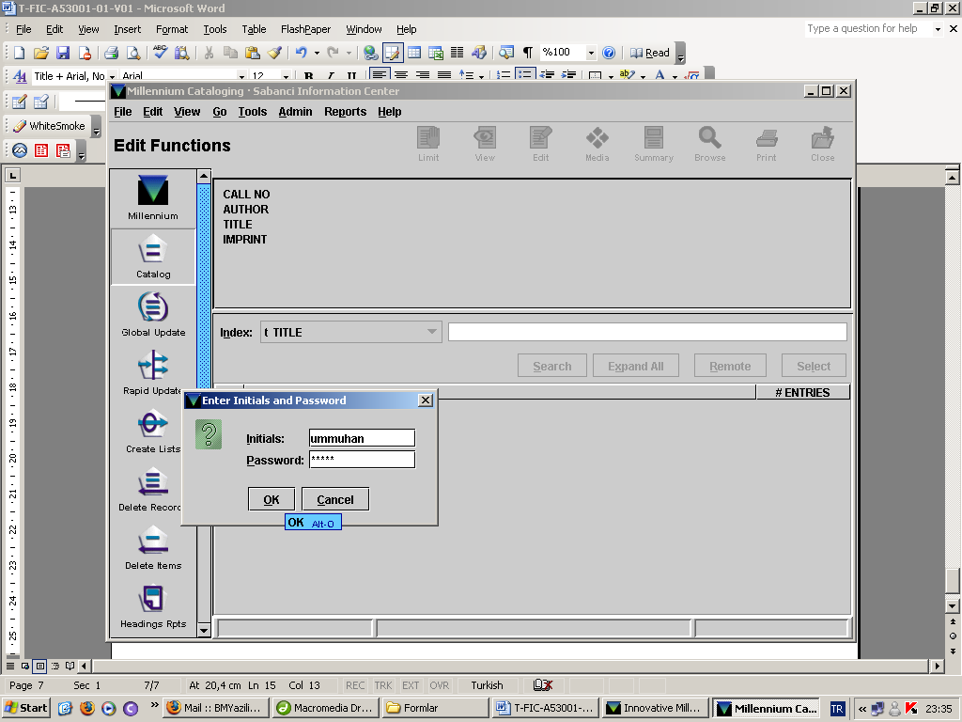

Index kısmından “Barcode” seçilir,

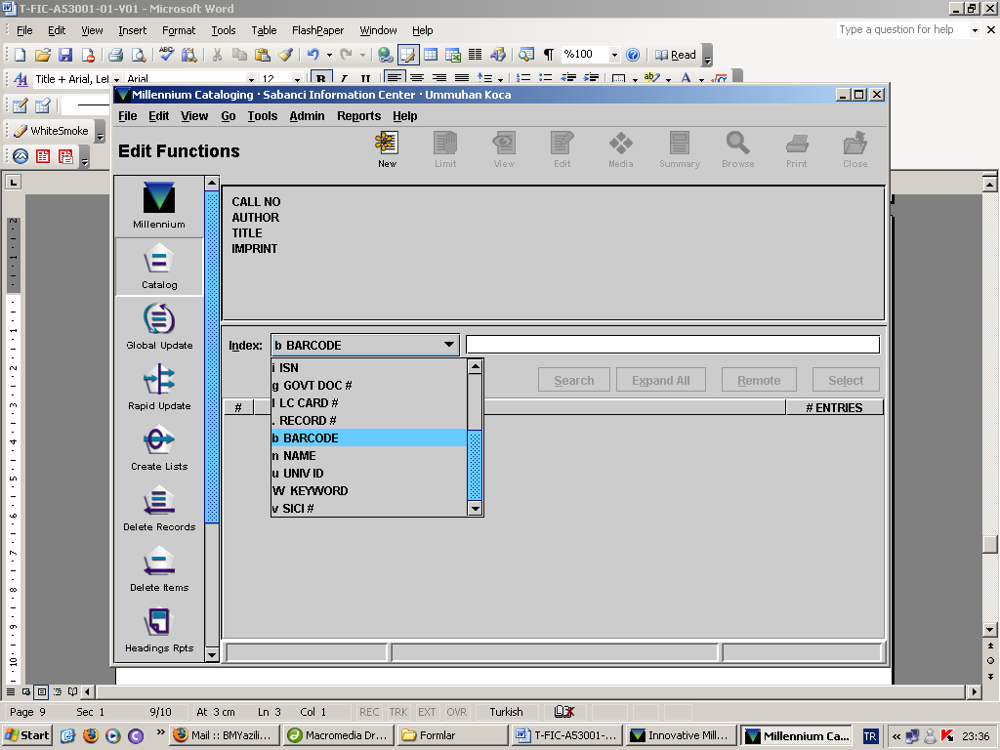

Kaynağın barkodu okutulur, eğer barkod okunmaz ise, prosedür doğrultusunda işlem yapılır, eğer barkod okur ise “Search” tıklanır,

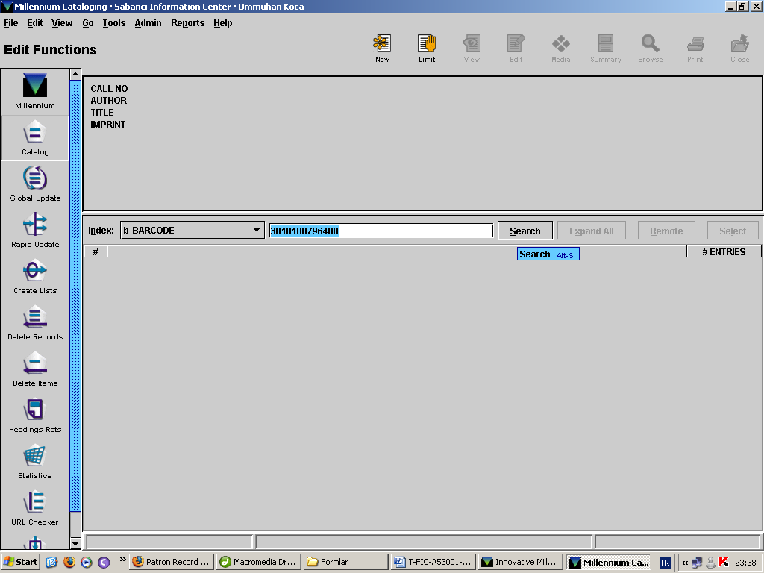

Kullanılabilir kayıt bilgisinde “Status” kısmı denetlenir, eğer “Due” ifadesi var ise Ödünç Verme Sorumlusu’na iade edilir, “Available” ise işlem tamamlanır ve rafa yerleştirme süreci başlar.

